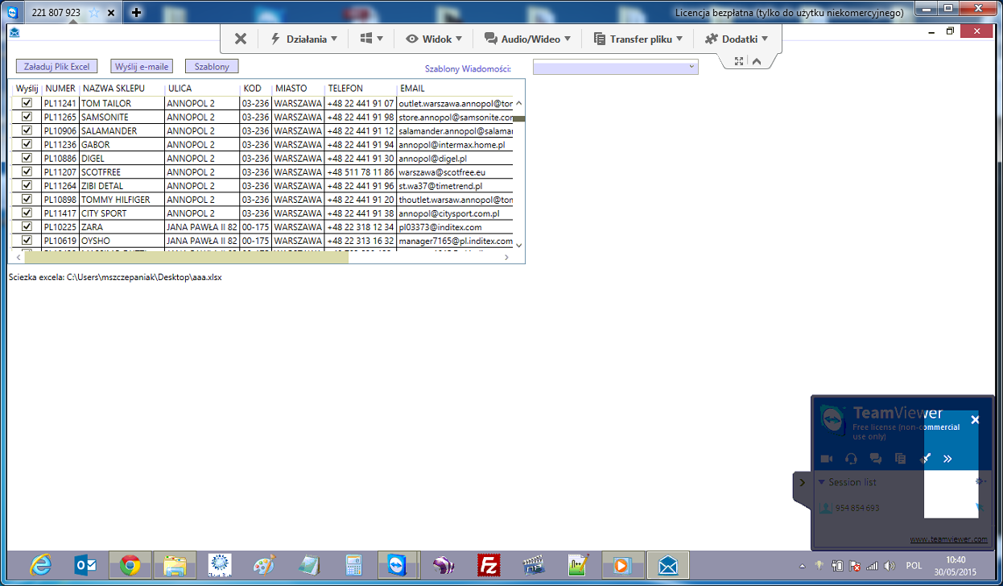

Szablony obramówka na biało,

Domyślnie odznaczone